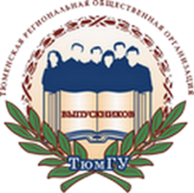
ТЮМЕНСКАЯ РЕГИОНАЛЬНАЯ ОБЩЕСТВЕННАЯ ОРГАНИЗАЦИЯ ВЫПУСКНИКОВ
ТЮМЕНСКОГО ГОСУДАРСТВЕННОГО УНИВЕРСИТЕТА

ВЫПИСКА ИЗ РЕШЕНИЯ
ПРАВЛЕНИЯ ОРГАНИЗАЦИИ

от 20.09.2017 г. № 2

О награждении

Заслушав информацию исполнительного директора В.В. Ивочкина и в соответствии с п.4.6.3 устава ТРООВ ТюмГУ правление решило:
- Объявить Благодарность за оказание значимой помощи в деятельности организации Михайлову Ивану Владимировичу, генеральному директору ООО «Управляющая компания «Дина».
- Возложить контроль за исполнением данного решения на В.В. Ивочкина.

Президент организации Н.М. Добрынин

